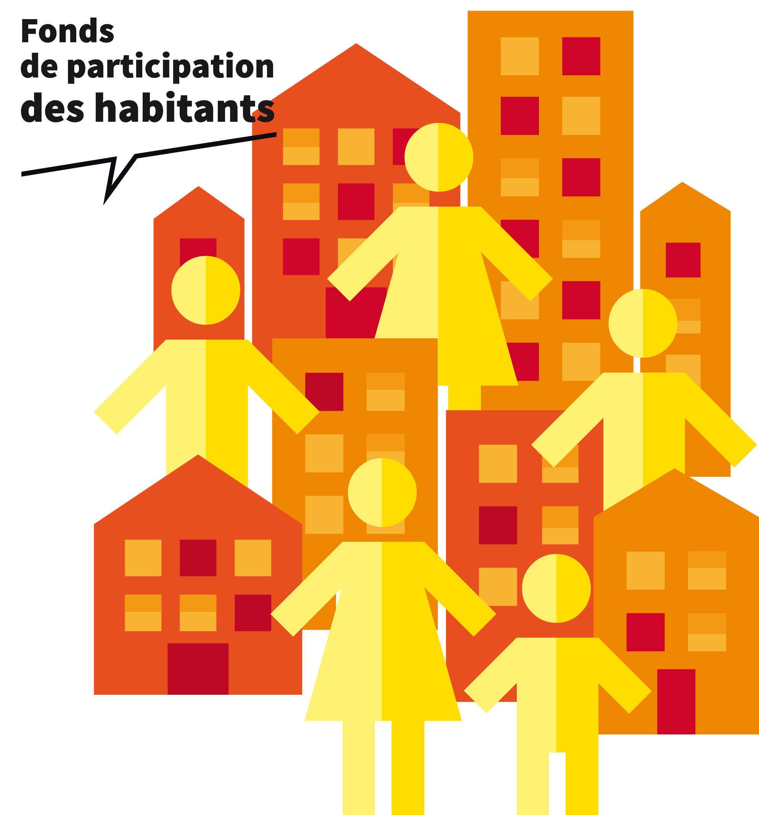



DEMANDE
Fonds de participation habitants de Grenoble

Dossier à déposer à la Maison des Habitants de votre quartier ou du secteur

TITRE DU PROJET : …………………………………………………………………………….

DATE DU PROJET : …………………………………………………………………………….

PORTEUR DU PROJET : ……………………………………………………………………….

Qui sollicite l'aide?

Un groupe d'habitant(e)s :
Nombre de personnes constituant le groupe : ……………………………………………………
Responsable du groupe ( nom /prénom)…………………………………………………………..
Adresse : ………………………………………………………………………………………….
Téléphone :……………………………Mail : …………………………………………………...

OU

Une association (nom )……………………………………………………………………………
Président(e): ………………………………………………………………………………………
Adresse de l’association:………………………………………………………………………….
Téléphone : ……………………………Mail :…………………………………………………...

Nom de la personne responsable du projet……………………………………………………
Téléphone : ……………………………Mail :………………………………………………….

Autres personnes impliquées dans le projet :

Nom/Prénom | Téléphone | Mail
Description du projet :

- Pour quel(s) quartier(s) : ……………………………………………………………………

- Pour qui?
Enfants □ Jeunes □ Adultes □ Familles □ Personnes âgées □ Tout public □

- Nombre de personnes que vous pensez toucher : ……………………………………………

- Date de démarrage prévue : ………………………Date de fin prévue : ……………………

Présentation du projet

Objectifs :
……………………………………………………………………………………………………………………………………………………………………………………………………………………………………………………………………………………………………………………………………………………………………………………………………………………

Déroulé du projet :
…………………………………………………………………………………………………………………………………………………………………………………………………………………………………………………………………………………………………………………………………………………………………………………………………………………………………………………………………………………………………………………………………………………………………………………………………………………………………………………………………………………………………………………………………………………………………………………………………………………………………………………………………………………………………………………………………………………………………………………………………………………………………………………………………………………………………………………………………………………………

Impact du projet sur les habitants du quartier?
……………………………………………………………………………………………………………………………………………………………………………………………………………………………………………………………………………………………………………………………………………………………………………………………………………………………………………………………………………………………………………………………………………………………………………………………………………………………………………………………………………………………………………………………………
……………………………………………………………………………………………………
A quel coût ?

- le montant maximal attribué est de 800 € par projet

DEPENSES prévisionnelles |  | RECETTES prévisionnelles
Postes | Montant | Nature | Montant
CHARGES |  | AIDES DEMANDEES
 |  | FPH
 |  | Fonds de Participation des Habitants
 |  | Autres
CONTRIBUTIONS VOLONTAIRES |  | CONTRIBUTIONS VOLONTAIRES
Participation des bénévoles à l’organisation de l’évènement |  | Participation des bénévoles à l’organisation de l’évènement
Total des dépenses |  | Total des recettes

Obligatoire : joindre les devis de votre projet

Précisions que vous désirez apporter :

Je certifie exacte les informations contenues dans cette fiche :

Fait à Le

Signatures

Le Responsable du projet et/ou Le Président,
(Nom et prénoms) (Nom et prénoms°

